V. Aşama

Bu hafta çalışmakta olduğumuz LSTM algoritması üzerinde bazı araştırmalar yaparak daha önceden oluşturulmuş modelleri inceledim. Bu modelleri kişisel bilgisayarımda uygulamaya çalıştığımda çok düşük bir performans aldım. Bu yüzden Google Colab ile çalışmaya başladım.

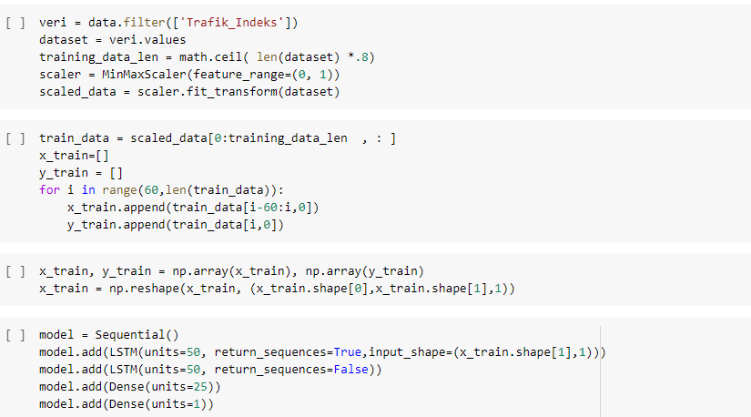

Öncelikle verinin %80 kadar bölümünü eğitim için ayırdım. Daha sonra 60 adet veriyi grafik üzerinde gerçek değer ile tahmini değer arasındaki farkı görmek amaçlı ayırdım. Veri modelini ise kodda görüldüğü şekilde tasarladım.

Tahminler ile gerçek verileri karşılaştıracak bir kod bloğu ekledim.

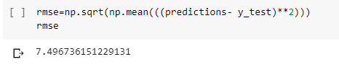

Kök Ortalama Kare Hata değerini hesapladım. Bu değer tahmin verilerimizin gerçek veri bloğuna ne kadar yakın olduğu hakkında ipucu veriyor.

Tahminler ile gerçek değerleri görebileceğim yeni bir dataframe oluşturdum.

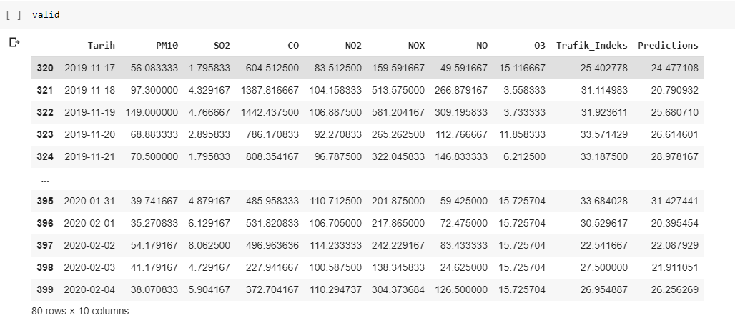

Ve sonuç olarak bir karşılaştırma yapabileceğim bir grafik elde ettim.

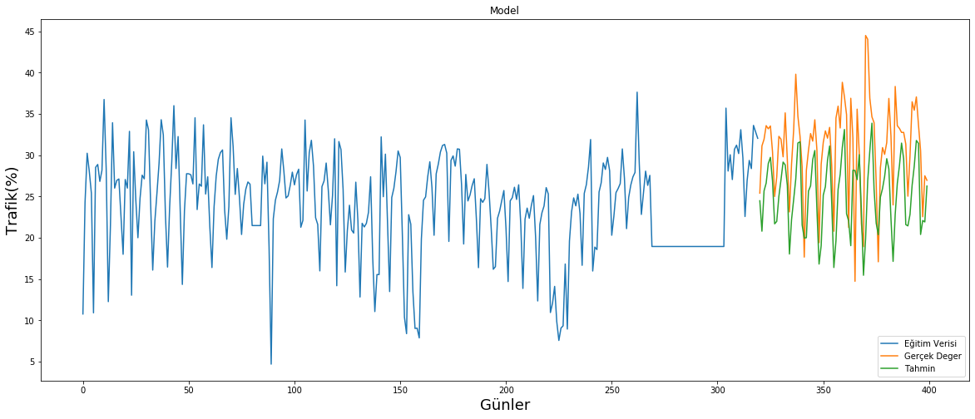

Son olarak kayıp ve MSE gibi hata değerlerini eğitim iterasyonu boyunca grafiğe alarak çalışmamı tamamladım.